BEDRIFTSBESØG: POLYKULTUR MED TI PLANTEARTER
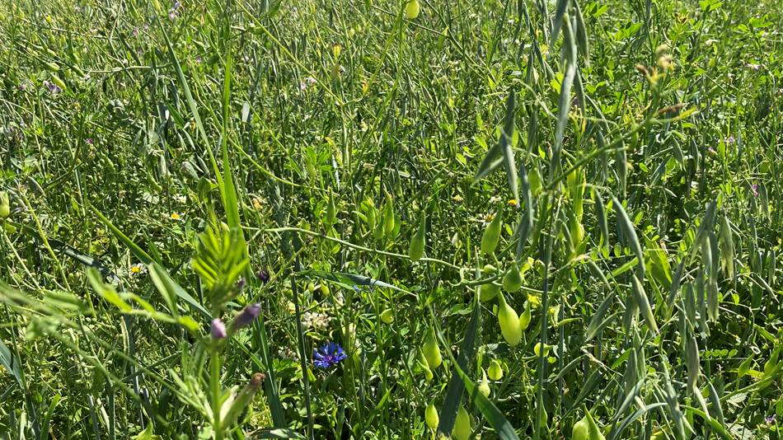

Program 23 august 2021
13.00 – 13.15: Velkommen og dagens program v/Steen Nørhede og Julie Henriksen, Økologisk Landsforening
13.15 – 14.25: Markvandring v/ Steen Nørhede
- Polykultur med 10 arter til fuldfodring af fjerkræ
- Skovlandbrug med nøddetræer og afgræsningsblandinger
- Første erfaringer med holistisk afgræsning i polykultur
- Input fra projektet TRUE ifm. bælgplanter i polykultur v/ Lars Lambertsen, ØL
14.25 – 14.45: Forfriskning og samvær
14.45 – 15.00: Havevandring i Pia og Steens permakulturhave v/ Pia og Steen Nørhede

